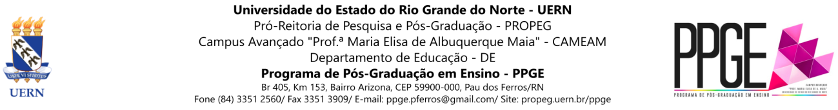

EDITAL PPGE/UERN Nº 007/2018
DELIBERAÇÃO SOBRE RECURSO AO RESULTADO DA PROVA ESCRITA
PROCESSO SELETIVO PPGE 2018

A Comissão do Processo Seletivo 2018 do Programa de Pós-Graduação em Ensino (PPGE), do Campus Avançado “Profa. Maria Elisa de A. Maia” (CAMEAM), da Universidade do Estado do Rio Grande do Norte (UERN), realizado em parceria com o Instituto Federal de Educação, Ciência e Tecnologia do Rio Grande do Norte (IFRN) e com a Universidade Federal Rural do Semi-Árido (UFERSA), torna pública, pelo presente Edital, a deliberação sobre o recurso interposto face ao resultado da prova escrita.

1 DA DELIBERAÇÃO SOBRE O RECURSO

1.1 A deliberação da banca é apresentada no quadro abaixo, juntamente com o novo resultado da prova escrita:

CANDIDATO | DECISÃO | NOTA DA PROVA ESCRITA
Miguel Queiroz da Silva | Deferido | 7,0

2 DA CLASSIFICAÇÃO À FASE DE ANÁLISE DOS PROJETOS

2.1 O referido candidato está classificado para a fase de análise dos projetos de dissertação, de caráter eliminatório.

2.2 O resultado da análise dos projetos, bem como a convocação para entrevistas serão divulgados no dia 04 de maio de 2018, no site do PPGE/UERN (propeg.uern.br/ppge).

2.3 Para outras informações, o(a) candidato(a) deve acessar a página do PPGE (propeg.uern.br/ppge), ou procurar a Secretaria do PPGE, ou ainda pelo e-mail ppge.pferros@gmail.com do PPGE/UERN.

Pau dos Ferros-RN, 03 de maio de 2018.

COMISSÃO DO PROCESSO SELETIVO 2018
Prof. Dr. José Cezinaldo Rocha Bessa (Presidente)
Profa. Dra. Simone Cabral Marinho dos Santos (Vice-Presidente)
PORTARIA PPGE/CAMEAM/UERN – 003/2018

